LA COMPARAISON

Exercices - Série 1

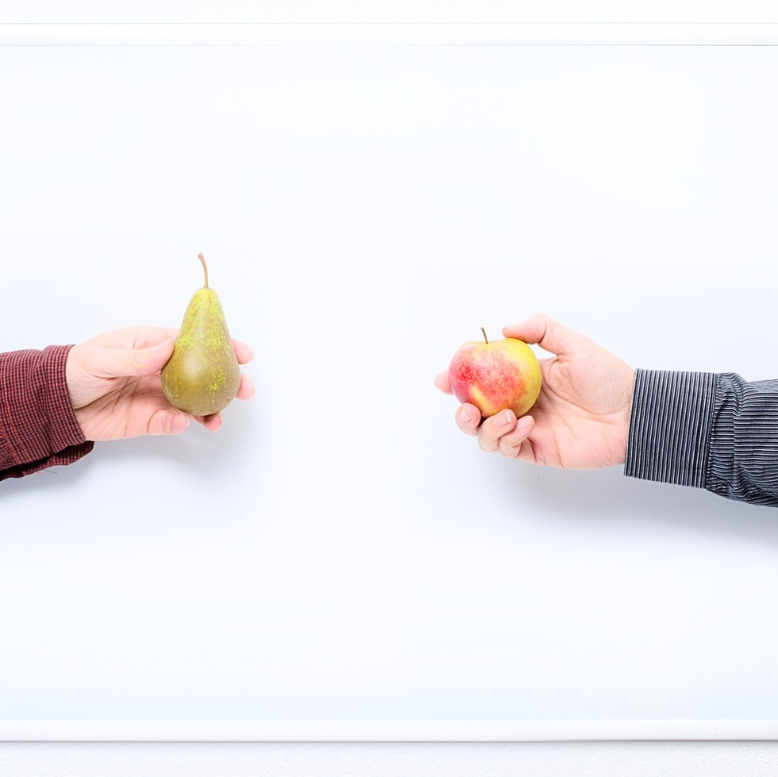

By Creafrench

- Compare les sportifs de haut niveau! Complète les phrases.

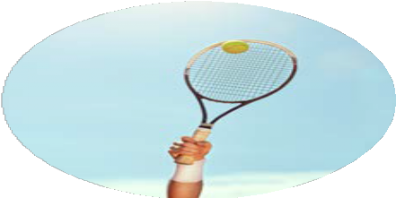
Rafael Nadal Age: 34 ans
Poids: 85 kg
Taille: 1.85 m
Titres du Grand Chelem: 21
Novak Djokovic Age: 33 ans
Poids: 77 kg
Taille: 1.88 m
Titres du Grand Chelem: 24

poids: ..........................................................................................................................

taille: ............................................................................................................................

titres remportés: ..........................................................................................................

âge: .............................................................................................................................

Alex Morgan Age: 34 ans
Nombre de buts cette saison: 2 Matchs joués cette saison: 4 Penalties marqués (total) : 5
Lieke Martens Age: 31 ans
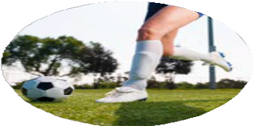
Nombre de buts cette saison: 10 Matchs joués cette saison: 15 Penalties marqués (total) : 2

âge: .............................................................................................................................

buts marqués: .............................................................................................................

matchs joués: ..............................................................................................................

penalties marqués: ......................................................................................................

- Complète les phrases suivantes par un superlatif.

. (superlatif de grand) malheur de la jeunesse
d'aujourd'hui est de ne plus y appartenir. - Salvator Dalí

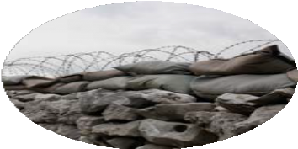
Et si j'étais né en 17 à Leidenstadt, sur les ruines d'un champ de bataille, aurais-je été ..................................... (comparatif de bon) ou
. (comparatif de mauvais) que ces gens, si j'avais été
allemand?
- Jean-Jacques Goldman - Né en 17 à Leidenstadt

C'est ............................................... (superlatif de grand), (superlatif
de charmant), ............................................... (superlatif de élégant) de tous...
- Jacques Dutronc - L'Arsène

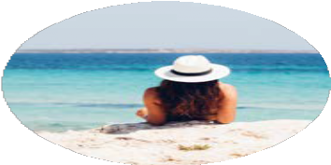
Les 15 destinations de vacances (superlatif
de cher) à travers le monde.
- Le Vif/L'Express


Les 13 idées de business ............................................... (superlatif de fou) de tous les temps.
-financepreneur.fr

- Voici des conclusions tirées de recherches scientifiques sur les hommes et les femmes. Complète les phrases par la forme demandée.

L’homme tombe ............................................................ (comparatif + de vite)

amoureux que la femme (et autres constats)

les femmes sont 60 à 70% (comparatif + de doué) que

les hommes pour retenir les détails d’une scène et la disposition des objets dans une pièce.

l’homme est .......................................................... (comparatif + de prompt) à tomber amoureux et adhère plus volontiers à la croyance que l’amour dure toujours.
les individus qui perdent l’odorat subissent une dégradation émotionnelle

. (comparatif + de fort) que ceux qui perdent la vue.

les femmes sont attirées par les hommes dont le codage ADN des HLA (antigènes des leucocytes humains) est .......................................................... (superlatif + de différent) du leur.
les femmes pieuses sont (comparatif - de aventureux)

que les incroyantes.

les hommes sont .......................................................... (comparatif + de constant) que les femmes dans leur désir.



- Complète avec "mieux" ou "meilleur".

Les élèves de cette école sont bons, mais ceux de la nôtre sont .............................

Les pommes du marché sont bonnes, mais celles de mon jardin sont .............................

On mange assez bien dans cette brasserie, mais on mange ............................. dans ce restaurant étoilé.
La glace à la vanille est bonne, mais la glace au chocolat est .............................

Ce garçon travaille bien, mais celui-ci travaille .............................

- Complète avec "aussi" ou "autant".

Cette voiture a de chevaux que celle-ci.

Les pulls tricotés par ma grand-mère sont beaux que ceux vendus dans

cette enseigne.

Au Lotto, on a tous de chance de gagner, non ?

Je n’ai jamais été content que quand on m’a annoncé que j’avais réussi

mon année !

Jules veut gagner que Caroline en travaillant moins : ce n’est pas juste !

- "Bon", "bien", "meilleur" ou "mieux"?

Les gâteaux de mamie sont , tu ne trouves pas ?

Il a fait vraiment ............................. aujourd’hui, vraiment que la semaine

passée.

Cet étudiant travaille très ............................., bien que Loïc, qui pourtant

étudie énormément.

Quand on dit que Julia parle ............................., est-ce que ça veut dire qu’elle parle

. que la présentatrice du journal ?

Pour avoir de ............................. résultats, il est important que tu te concentres

. en classe.

- Les bonnes habitudes pour sauver la planète! Propose pour chaque mauvaise habitude une alternative écologique. Compare ensuite les mauvaises habitudes aux bonnes habitudes. Varie au maximum les comparaisons.

Mauvaises habitudes
utiliser des sacs plastique
laisser son ordinateur en mode veille
jeter tous ses déchets dans une même poubelle
manger de la viande tous les jours
laisser la lumière allumée quand on quitte une pièce
ne boire que de l'eau en bouteille
remplacer systématiquement les objets cassés
prendre la voiture pour des petits trajets
Bonnes habitudes à adopter
............................................................
............................................................
............................................................
............................................................
............................................................
............................................................
............................................................
............................................................
............................................................
............................................................
............................................................
............................................................

Comparaison des mauvaises et des bonnes habitudes:
exemple: Eteindre son ordinateur quand on a fini de travailler est une meilleure habitude que le laisser en mode veille toute la nuit.
.............................................................................................................................................
.............................................................................................................................................
.............................................................................................................................................
.............................................................................................................................................
.............................................................................................................................................
.............................................................................................................................................
.............................................................................................................................................
.............................................................................................................................................
.............................................................................................................................................
.............................................................................................................................................

Compare tes idées avec celles de ton voisin / ta voisine. Discutez de celles qui vous semblent les meilleures.

- Compare la richesse nutritionnelle de différents produits alimentaires. Observe chaque infographie et résume les infos principales en 3 phrases.







